QUY TRÌNH ĐÓNG MỞ HỢP ĐỒNG CHO THUÊ
- QUY TRÌNH ĐÓNG
- Mở trang web www.dmc.vn
- Log in vào trang web www.dmc.vn
- Chọn DMC
- Chọn [DMC Head Office] Accountane Panel
- Chọn Manage Building xuất hiện khung
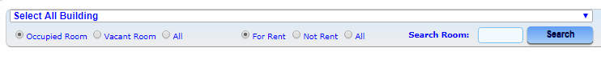

- Tại khung Select All Building chọn tòa nhà có phòng cần đóng.
- e-Tunnel Office Center-DMC1: Văn phòng Miếu Nổi
- Plugin Office Center-DMC2: Văn phòng 223
- Broadcast Office Builing-DMC3: Văn phòng 341-343
- Nhập số phòng cần đóng vào mục Search Room bấm Search sẽ ra phòng cần tìm.
- Chọn Terminate Contract & Vacant This Room sẽ xuất hiện:
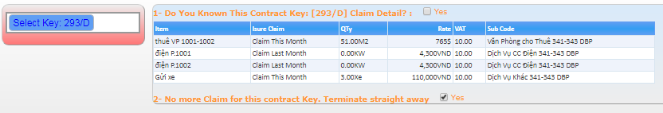

- Tích vào ô tích ở 1 và 2 sẽ xuất hiện khung:
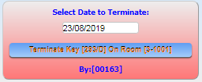

- Bấm vào khung bên dưới Select Date to Terminate: để chọn ngày kết thúc hợp đồng.
- Bấm vào khung Tarminate Key [ ] On Room [ ]
- Xuất hiện khung Confirm Ok to Refresh bấm vào và hợp đồng đã được đóng.

- QUY TRÌNH MỞ
- Tạo ID khách hàng

- Mở trang web www.dmc.vn
- Log in vào trang web www.dmc.vn
- Chọn DMC
- Chọn [DMC Head Office] Accountane Panel
- Chọn Vietnam Accountance, di chuyển chuột vào mục Library góc trái màn hình chọn mục Customer database .
5.1. Kiểm tra khách hàng đã có trên hệ thông hay chưa : Nhập mã số thuế vào khung Search For Customer -> bấm Search For Customer.
  - Tạo khách hàng mới khi chưa có thông tin trên hệ thống : Or New Customer
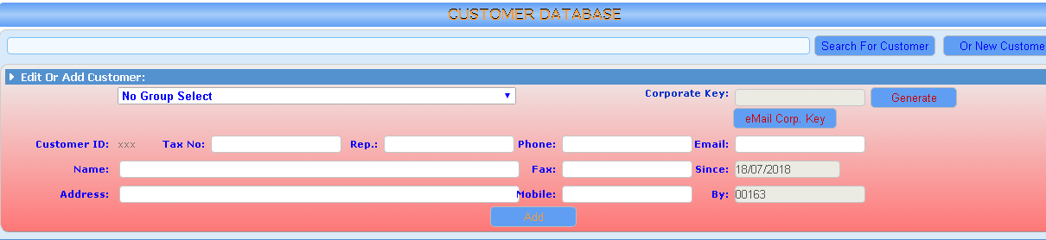

Điền đầy đủ thông tin trong khung.
- Chọn No Group Select : chọn nhóm khách hàng cần tạo.
- Tax No: mã số thuế
- Rep: Người đại diện
- Điền đầy đủ Phone, fax, mobile
- Name : Tên công ty, Cửa hàng
- Address: Địa chỉ
Kiểm tra và nhấn Add để lưu.

- Tạo số hợp đồng

Chọn Vietnam Accountance, Di chuyển chuột vào mục Library góc trái màn hình chọn mục Contract List, Chọn Or New Contract, và điền đầy đủ thông tin trong khung.

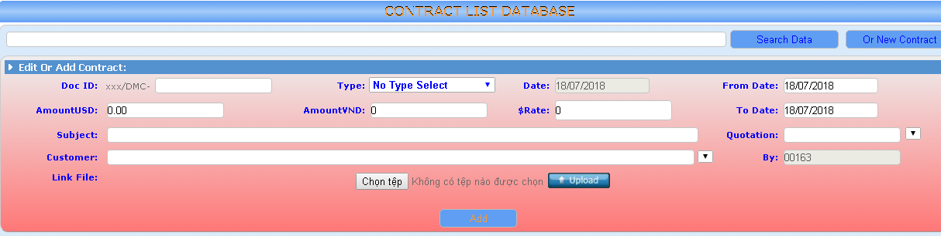

- Doc ID : Nhập chữ cái viết tắt tên Công ty ( tối đa 4 ký tự)
Vd: HIỆP HỘI SƠN- MỰC IN VIỆT NAM nhập 3 ký tự HHS sau khi lưu cho ra số Hợp đồng VP-xxx/DMC-HHS.
- Type : Chọn mục Office Rental Contract.
- AmountUSD, AmountVND : tiền USD và tiền Việt theo giá có VAT
- Subject : Nhập nội dung thuê văn phòng số mấy, tại tòa nhà nào.
- Customer : Nhấn vào ô mũi tên , Chọn tên khách hàng đã được tạo tại mục Customer database.
- From Date, To Date : Ngày hợp đồng từ ngày…..đến ngày…..
Kiểm tra và nhấn Add để lưu.

- Tạo khung Debit theo dõi
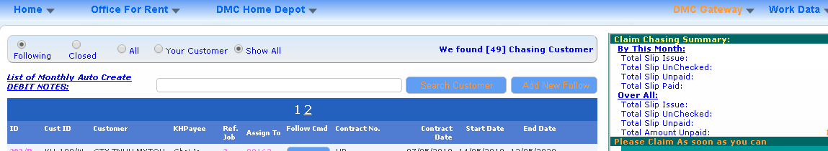
- Vào mục Debit Notes, di chuyển chuột đến danh mục Work data, chọn mục Monthly Debit Follow -> Add New Follow

Xuất hiện khung No Customer Selected, Nhấn vào dấu mũi tên cuối khung, chọn Công ty thuê văn phòng mới cần theo dõi và nhấn Add To Follow List.

- Điền đầy đủ vào khung Contract Key Detail
  - Nhấn vào Change Payee chọn tên Cty mới vừa tạo trong Money
  - Nhấn vào Change Contract bấm vào dấu mũi tên -> chọn Phòng cần theo dõi -> phần mềm tự động cập nhật Số hợp đồng đã tạo tại mục Contract List.
  - Nhấn vào Add Detail xuất hiện khung Item. Điền đầy đủ thông tin -> save
  - Nhấn vào Debit Notes -> Work data trên góc trái màn hình -> Create Monthly Debit Note xuất hiện bảng theo dõi hằng tháng của Công ty mới tạo
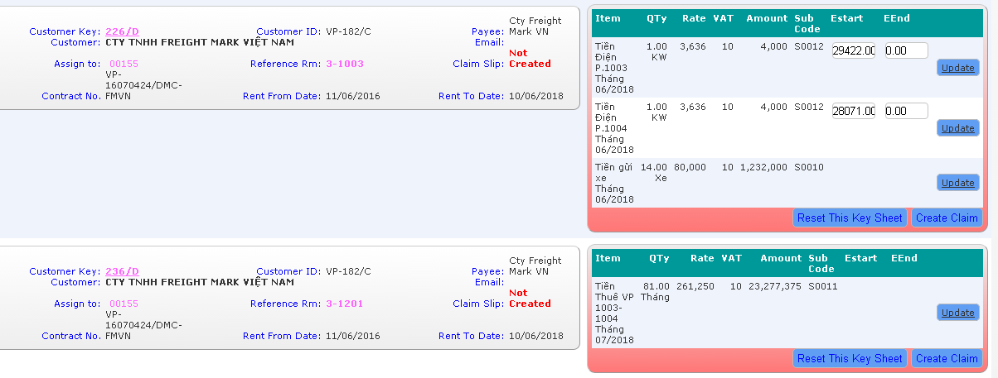

- Gắn phòng

- Vào Manage Building
- Tại khung Select All Building chọn tòa nhà có phòng cần mở.
- Nhập số phòng cần đóng vào mục Search Room bấm Search sẽ ra phòng cần tìm.
- Chọn Rent Out This Room xuất hiện khung có dòng chữ No Contract Key Select, bấm để chọn khách hàng cần gắn và bấm Rent Out Room [ ] With The Selected Contract Key [ ]

